Bac Septembre 2022 SI Métropole Jour 1 https://labolycee.org
Sciences physiques pour les sciences de l’ingénieur.e
EXERCICE C (10 points) Durée : 30 min
Qualité d’écoute d’une enceinte bluetooth

Les enceintes connectées permettent d’écouter de la musique plus facilement qu’auparavant. En effet, elles sont déplaçables à l’envie car elles ne nécessitent pas d’alimentation électrique externe ou de connecteur filaire pour recevoir le signal numérique du son à émettre.

Malgré cet avantage, certaines difficultés déjà présentes avec les systèmes classiques persistent, et en particulier, la réflexion des ondes sonores sur les murs a pour conséquence l’existence d’un phénomène d’interférences entre l’onde incidente et l’onde réfléchie.

L’objet de cet exercice est d’étudier les conditions de ces interférences.

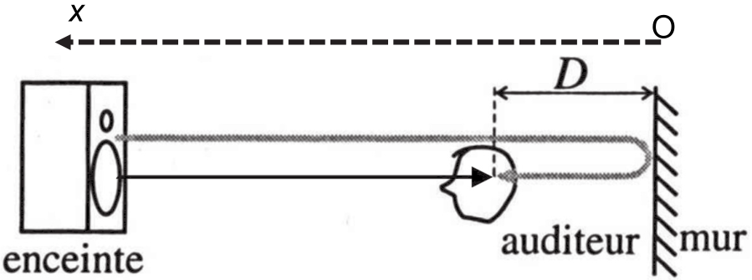
Figure 1. Schéma de principe de la situation. La flèche noire en trait plein représente la trajectoire de l’onde sonore incidente issue d’une enceinte. La flèche grisée représente la trajectoire de l’onde sonore réfléchie sur le mur. La flèche en pointillés correspond à l’axe Ox. Une distance D sépare l’auditeur et le mur.

Donnée :

- célérité du son dans l’air : c = 340 m⋅s⁻¹.

Q1. Rappeler les conditions d’observation d’interférences entre deux ondes.

Q2. On définit δ, la différence de marche entre l’onde directement reçue par l’auditeur et celle reçue après réflexion sur le mur. Exprimer δ en fonction de D.

Le phénomène d’interférences est d’autant plus important que les deux ondes qui interfèrent entre elles ont des amplitudes similaires.

Q3. Certaines enceintes bluetooth sont transportables à la main. Expliquer pourquoi les perturbations dues au phénomène d’interférences sont plus importantes lorsque l’auditeur est situé à proximité du mur.

Q4. Identifier parmi les deux représentations de superpositions d’ondes présentées en figure 2, celle correspondant à une situation d’interférences destructives. Justifier.

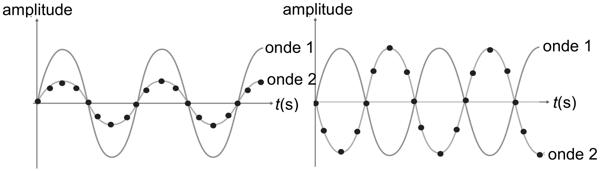

Situation A Situation B

Figure 2. Superpositions de deux ondes

Q5. Rappeler la relation liant δ et λ, la longueur d’onde de l’onde acoustique considérée, dans le cas d’interférences destructives ; on introduira k, un nombre entier positif. On définit D_{k}, la distance entre le mur et une position correspondant à une situation d’interférences destructives le long de l’axe Ox. En déduire l’expression reliant la distance D_{k} et la longueur d’onde λ.

Q6. Montrer que la distance D_{k} peut être exprimée sous la forme :

$$D_{k}=\frac{c}{2f}\left(k+\frac{1}{2}\right)$$

avec f la fréquence de l’onde émise, et k un nombre entier positif.

Le piccolo est un des instruments de musique capable de produire les sons les plus aigus, comme le Si₆ de fréquence f_{a} = 3 951 Hz. La contrebasse produit quant à elle des sons très graves, comme le La₀ de fréquence f_{b} = 55 Hz.

Q7. On définit d_{a} (respectivement d_{b} ) la distance entre deux points consécutifs le long de l’axe Ox où ont lieu des interférences destructives pour la fréquence f_{a} (respectivement f_{b}). Déterminer les valeurs de d_{a} et d_{b}, ainsi que D₀ pour les deux fréquences. Commenter au regard de l’impact du phénomène d’interférences sur la qualité sonore.

Q8. L’ajout d’un rideau en tissu sur le mur améliore la qualité sonore. Proposer une interprétation à ce phénomène.

